妈妈三·八节快乐
阳光哺育万物生长，母亲哺育孩子长大，母亲是孩子生命中永恒的太阳。 “三.八”妇女节,一个散发着浓浓温情的节日又将到来了。作为妈妈的孩子，能给妈妈带来什么呢？了解妈妈多少呢？
为了让孩子们学会感恩，我们在3月8日上午在全园开展了“妈妈，我爱您！”三八节主题活动。小朋友们在老师的带领下制作了许多礼物送给妈妈……并让孩子回家后“为妈妈唱一首歌”，“送妈妈一个吻”，“对妈妈说一句甜甜话”、“给妈妈剥一颗糖吃”等做为活动的延伸，充分给予了孩子锻炼和尝试的机会，在他们幼小的心灵里洒下爱的种子，增进了幼儿理解妈妈、关爱妈妈的情感，并亲身体验当对别人付出爱的同时，自己也能感到无比的快乐。希望每一个孩子既能在充满爱意的氛围中成长，又懂得要以自己力所能及的方式去爱妈妈，爱身边的每一个人。 
主题墙布置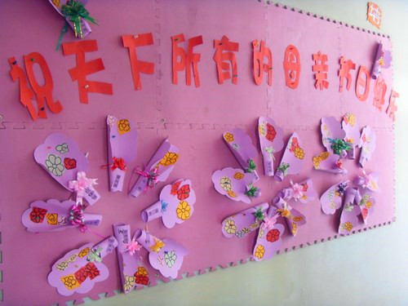
跟妈妈的小活动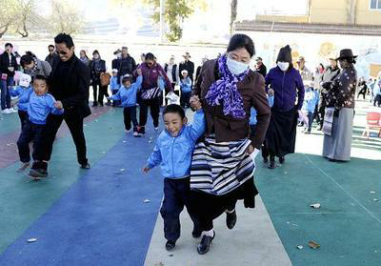
走廊布置
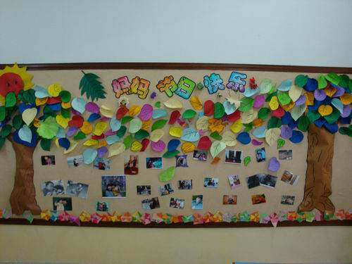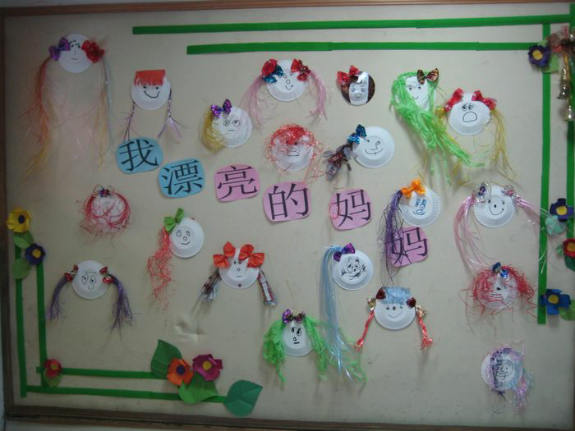
给妈妈的礼物
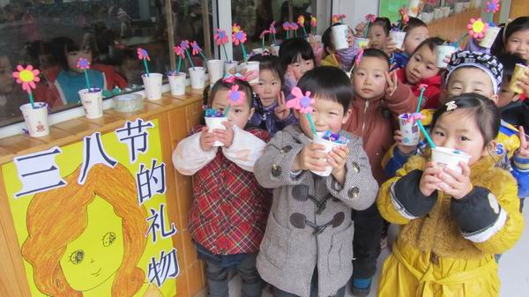 幼儿园宣传栏


